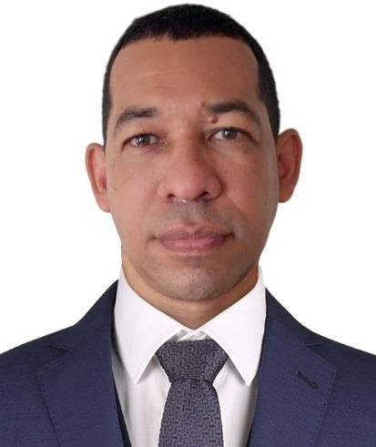
RODNEY ZAPATA PALACIO
KRA 5B No.56C-93 SOLEDAD ATLANTICO CC 72.209.311
Cel: (57)-(5)310 372 4590
E-Mail: rodneyzapatapalacio@gmail.com

RESUMEN

Analista Programador con experiencia sólida en aplicaciones de inventarios, tesorería, cartera, proveedores, presupuesto, contabilidad, medios magnéticos, facturación electrónica, soporte de software y hardware. Trabajo con facilidad en compañías que posean culturas y filosofías diversas en la ejecución de los negocios, habilidad para trabajo en equipo y disponibilidad para viajar. Conocimientos sólidos en Visual FoxPro, bases de datos nativas de Visual FoxPro, MySql, PostgreSQL, SqlServer, conocimientos medios en los lenguajes de programación Spring Boot, NestJS, C#, java, Python, React, NextJS, kotlin, Paquete de Office, Excel avanzado y cuento con condiciones para aprender rápidamente cualquier herramienta.

LOGROS PROFESIONALE-S

Inventarios

- Implementé programa de inventario para Serviparamo.

- Elaboración de diversos informes para Serviparamo, utilizando como herramienta de trabajo Cristal Report.

- Integración de ERP de Serviparamo con la facturación electrónica de Facture.

- Cree una API para integrar el ERP de Serviparamo con el programa de Ordenes de Servicios LudyOrden.

- Integración de ERP de Serviparamo, con plantillas de Excel, que permitió extraer información almacenada en la base de datos hacia Excel.

- Elaboración de aplicación de inventario y Contable para los contratistas de BAVARIA S:A (Barranquilla, San Andrés, Luruaco, Pivijay).

Presupuestos y Facturación

- Construcción de Procesos ETL en Power Query que integra archivos de facturación electrónica de Excel descargado de la pagina de la DIAN, para transformar información y presentación de información exógena.

- Integración de ERP de Serviparamo con la facturación electrónica de Facture

- Mejore el modulo de Rentabilidad de Pedidos y obras en Proceso para el área de División Industrial en Serviparamo S.A.

- Desarrollé programa que controlaba las Inversiones de Ordenes Promociónales para el Dpto. de Publicidad en Bavaria S.A..

- Diseñe consultas Web en PHP para el Dpto de Poblaciones en Bavaria S.A.
- Elaboración de aplicación de cambio de moneda reglamentada por la DIAN
Tesorería – Finanzas

- Diseñe Software de elaboración de cheques en Serviparamo.
- Diseñe el módulo de embargos de Seviparamo, para los pagos con el Banco Agrario.

- Desarrollo de software administrativo para prestamistas,
- Archivos para transferencias electrónicas
- Diseño para programa de conciliación bancaria
Otros

- Mantenimiento y soporte del resto de módulos de la aplicación, base de datos SQL Server 2022.

- Elaboración de software de Rifas en Pivijay (Magdalena).
- Elaboración de programa de Colegios. (Matriculas, boletines, pagos, etc)
- Programa contables para Ferreterías.

Base de Datos

  - Manejo de base de datos Sql Sever, PosgreSQL, Visual Foxpro,MySql
  - Creación de procedimientos almacenados, triggers, funciones, vistas en Sql Server, PosgreSQL , MSDE y Visual FoxPro

Lenguajes

  - Visual Foxpro, Visual Basic.Net
  - Conocimiento en el lenguaje C# y Java (Spring Boot)

Aspiraciones Salariales

El Acordado

EXPERIENCIA PROFESIONAL

Empresa : SERVIPARAMO S.A
Cargo : Coordinador de Sistemas
Labores realizadas : Desarrollar ERP Interno, soporte a usuarios, Administrar Base de Datos SQL Server, realización de informes en Crystal Report y Excel.
Jefe inmediato : James Calvo Tiempo de servicio : 19 años Dirección : Via 40 No. 75-90
Celular 312 681 1324

Empresa : BAVARIA S.A
Cargo : Auxiliar de Sistemas
Labores realizadas : Desarrolle Aplicativo para el Dpto. de Publicidad, tanto en escritorio como en Web, Manejo del Sistema SAP, realización informes de plantillas en Excel.
Tiempo de servicio : 2 años
Dirección : Calle 10 No. 38 -280

EDUCACIÓN
Análisis y Programación de Computadores, Centro INCA en el año 1999) Tecnólogo en Análisis y Desarrollo de Software SENA

SENA (Visual Basic .Net Septiembre 2006) SENA (Excel Avanzado año 2010)
SENA (Análisis y Diseño Orientado a objeto usando el Estándar UML año 2012) SENA (Desarrollo de Aplicaciones Apeles, Base de Datos y Multimedia usando Java )

REFERENCIAS PERSONALES

Jaime Gutierrez Contador Público Cel 311 660 2322

James Calvo Dávila
Jefe de sistemas Serviparamo Cel: 312 681 1324

REFERENCIAS FAMILIARES
Delaney Orozco Gamarra Secretaria
Tel : 342 92 58

Yari Zapata Licenciada
Cel: 304 382 8063

Rodney Zapata Palacio
Cc 72.209.311 Barranquilla
Desarrollador Cliente Servidor y ambiente web

